NOMBRE _______________________________________

Grado ______

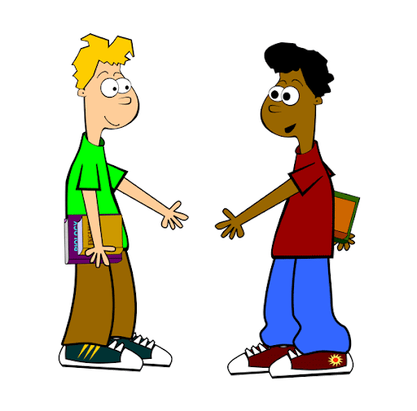
NIVEL UNO

- Los saludos y las despedidas
(Greetings and Goodbyes)
- Los números 0-100
- El alfabeto
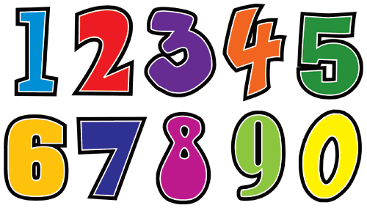
- La familia y las mascotas
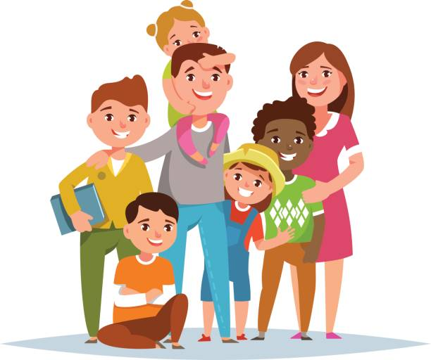

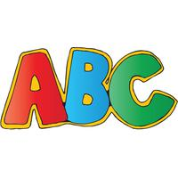

Los saludos y las despedidas
Hola Hello Gracias Thank you
Adiós Goodbye De nada You’re welcome
Buenos días Good morning Señor Mr.
Buenas tardes Good afternoon Señora Mrs.
Buenas noches Good night Señorita Miss
Hasta luego See you later Mucho gusto. Nice to meet you.
Hasta la vista See you later
Hasta pronto See you soon
Chau Bye

¿Cómo te llamas? What is your name?
Me llamo ____. My name is _______.

¿De dónde eres? Where are you from?
Yo soy de _____. I am from ______.

¿Cuántos años tienes? How old are you?
Yo tengo _____ años. I am ______ years old.

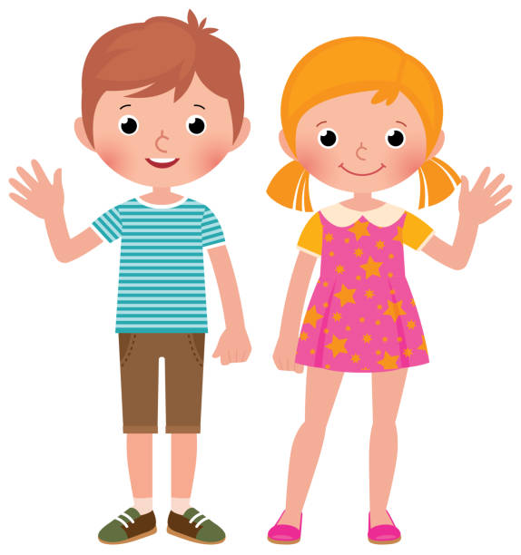
¿Cómo estás? How are you?
Estoy muy bien. I’m great!
Estoy bien. I’m good.
Estoy más o menos (así así). I’m ok.
Estoy mal. I’m bad (unwell).
Estoy muy mal. I’m very bad (unwell).

Los números 0-100
- cero 21 veinte y uno (veintiuno)
- uno 22 veinte y dos (veintidós)
- dos 23 veinte y tres (veintitrés)
- tres 24 veinte y cuatro (veinticuatro)
- cuatro 25 veinte y cinco (veinticinco)
- cinco 26 veinte y seis (veintiséis)
- seis 27 veinte y siete (veintisiete)
- siete 28 veinte y ocho (veintiocho)
- ocho 29 veinte y nueve (veintinueve)
- nueve
- diez

- once 30 treinta
- doce 40 cuarenta
- trece 50 cincuenta
- catorce 60 sesenta
- quince 70 setenta
- diez y seis (dieciséis) 80 ochenta
- diez y siete (diecisiete) 90 noventa
- diez y ocho (dieciocho) 100 cien
- diez y nueve (diecinueve)
- veinte
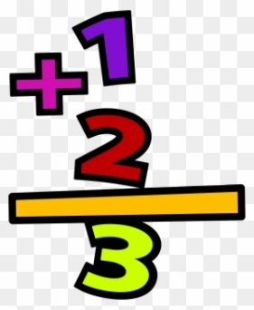
y and
son is
más more/plus
menos less/minus
hay there are

El alfabeto
A B C Ch D E F
G H I J K
L
LL
M N Ñ O P
Q R RR S T
U V W X
Y
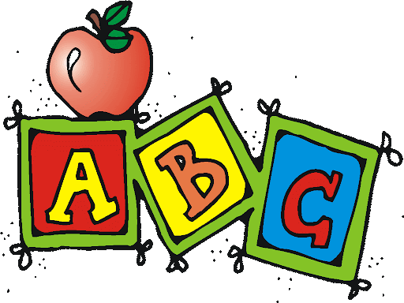
Z
Yo sé el alfabeto…¡olé!

Alphabet Pronunciation Guide:
ah, be, ce, che, de, e, efe
ge, hache, i, jota, ka
ele,
elle,
eme, ene, eñe….o, pe
qu, ere, erre, ese, te
u, ve, doble be, equis
i griega,
zeta,
Yo sé el alfabeto…¡olé!

NOTES:
*B and V are pronounced identically in Spanish. B is called be grande and V is called ve chica.

*Ch, Ll, and Rr are no longer considered letters in the Spanish alphabet. They are only sounds.

*The order of the letters above coincides with the Spanish Alphabet Song (Military Style) by Barbara MacAurthur.
La familia
el padre father el tío uncle
la madre mother la tía aunt
los padres parents los tíos aunts and uncles

papá Dad/Daddy el primo (male) cousin
mamá Mom/Mommy la prima (female) cousin
los primos cousins

el hermano brother
la hermana sister es is
los hermanos siblings son are
de of
el abuelo grandfather mi my (singular)
la abuela grandmother mis my (plural)
los abuelos grandparents

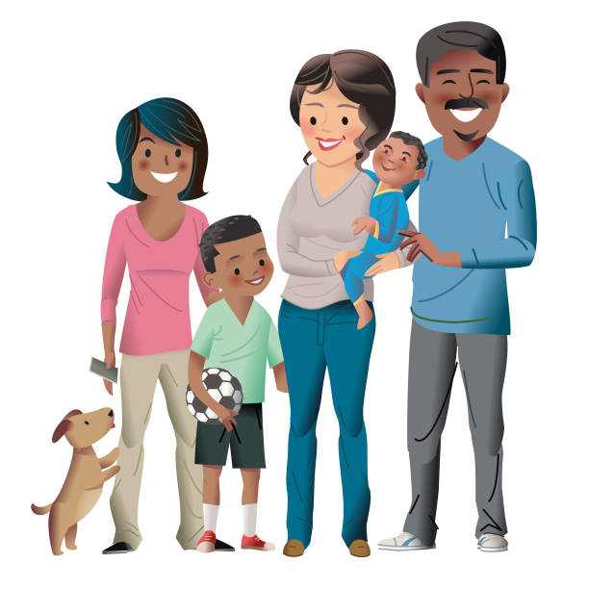
el hijo son
la hija daughter
los hijos children (of the parents)

Más familia (more family)

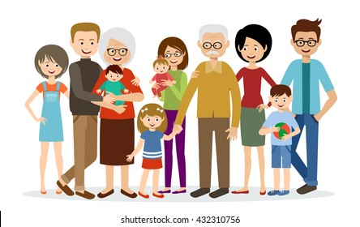
el nieto grandson
la nieta granddaughter
los nietos grandchildren

el sobrino nephew
la sobrina niece
los sobrinos nephews and nieces


el padrastro stepfather
la madrastra stepmother

el hermanastro stepbrother
la hermanastra stepsister

el esposo husband
la esposa wife

el novio de… the boyfriend of…
la novia de… the girlfriend of…

Example: el novio de mi madre = my mother’s boyfriend

Las mascotas (pets)
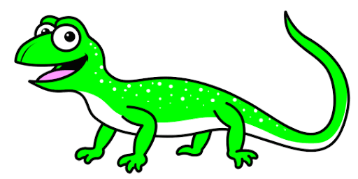
el perro dog la lagartija lizard
el gato cat la serpiente snake
el conejo rabbit la rata rat
la tortuga turtle el hámster hamster
el pez fish el jerbo gerbil
el pájaro bird el cobayo guinea pig
el ratón mouse el cangrejo ermitaño hermit crab
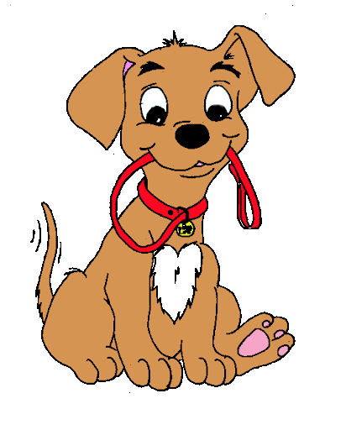
la rana frog
